TEMA PROJETO: Cadeia de Restaurantes(Bob’s ou Subway)

Discente: João Batista Araújo de Lima Filho.

Questão 1

Classe Pedido

package atividade9;
import java.util.Arrays;
// 1. Utilizando uma classe básica do seu projeto:
//a) Faça com que uma classe do seu projeto implemente a interface
//java.lang.Comparable.

“Aqui foi implementado a interface Comparable a classe Pedido”
public class Pedido implements Comparable<Pedido>{
String cliente;
String lanche;
Double valorPedido;
int numItensPedidos;
boolean fazerPedido;
public Pedido(String cliente, String nomeLanche) {
this.lanche = nomeLanche;
this.fazerPedido();
nomeCliente(cliente);
addLanche(nomeLanche);
}
void numeroItensPedidos() {
numItensPedidos++;
}
void fazerPedido() {
valorPedido = 0d;
fazerPedido = true;
}
double addRefri() {
numeroItensPedidos();
return valorPedido += 3.50;
}
String nomeCliente(String nome) {
return cliente = nome;
}
void addLanche(String lanche) {
switch (lanche) {
case "Hamburguer":
valorPedido += 9.99;
numeroItensPedidos();
break;
case "Sundae":
valorPedido += 7.99;
numeroItensPedidos();
break;
case "Batata":
valorPedido += 3.99;
numeroItensPedidos();
break;
case "Casquinha":
valorPedido += 4.49;
numeroItensPedidos();
break;
default:
System.out.println("Lanche em falta!");
}
}
public String getCliente() {
return cliente;
}
public void setCliente(String cliente) {
this.cliente = cliente;
}
public Double getValorPedido() {
return valorPedido;
}
public void setValorPedido(Double valorPedido) {
this.valorPedido = valorPedido;
}
public int getNumItensPedidos() {
return numItensPedidos;
}
public void setNumItensPedidos(int numItensPedidos) {
this.numItensPedidos = numItensPedidos;
}
public boolean isFazerPedido() {
return fazerPedido;
}
public void setFazerPedido(boolean fazerPedido) {
this.fazerPedido = fazerPedido;
}
@Override
public String toString() {
return
"Nome cliente: " + cliente +
", Nome do Lanche: " + lanche +
", Valor do pedido: R$" + valorPedido +
", Fazer pedido: " + fazerPedido ;
}
“Sobrescrita do método compareTo da interface Compareble e passagem dos parâmetros para fazer a ordenação”
@Override
public int compareTo(Pedido pedido) {
if(this.valorPedido > pedido.getValorPedido()){
return 1;
} else if(this.valorPedido < pedido.getValorPedido()){
return -1;
} else {
return 0;
}
}
“Metódo main() da Classe Pedido”
public static void main(String[] args) {
System.out.println("----------------------------- Questao 1 -----------------------------\n");
// 1. b) Crie um vetor de objetos desta classe e ordene utilizando Arrays.sort().

“Aqui foi criado um vetor de objetos pedidos”
Pedido[] pedidos = {
new Pedido("João","Sundae"),new Pedido("Tiago","Hamburguer"),
new Pedido("Maria","Batata")
};
// c) Mostre na tela o print do vetor antes e depois da ordenação.
System.out.println("Vetor Antes da Ordenação por Preço:\n");

“Vetor antes da ordenação”
for (Pedido i: pedidos){
System.out.println(i.toString());
}
System.out.println("\nVetor Depois da Ordenção por Preço do Menor pro Maior:\n");

“Aqui foi feita a ordenação do vetor usando Arrays.sort()”
Arrays.sort(pedidos); // Ordenação Arrays.sort()
for (Pedido i: pedidos) {
System.out.println(i.toString());
}

“Vetor depois da ordenação”
}
}

IMAGENS DAS SAÍDAS NO CONSOLE

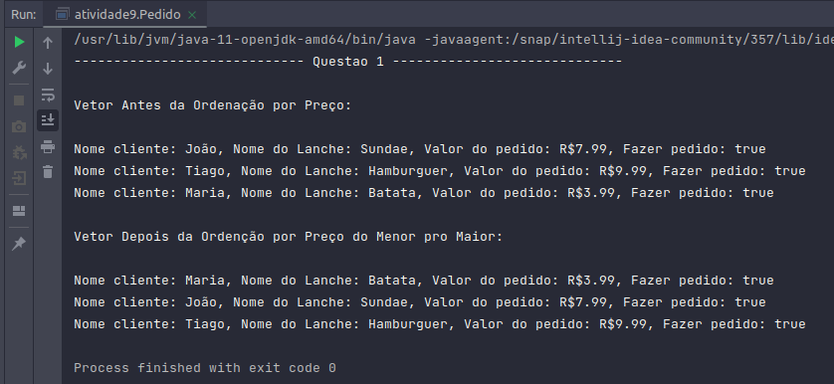

Questão 2

Interface IPagamento

package atividade9;
// 2. a) Construa uma interface para seu projeto.
// b) A interface deve ter dois métodos.
“Interface de pagamento com dois métodos.”
public interface IPagamento {
void formaPagamento(String forma);
void valorTotal();
}

Interface IDescricao

package atividade9;
// 2. c) Construa uma segunda interface, com dois métodos.

“Aqui temos a segunda interface com dois métodos”
public interface IDescricao {
void numeroDoPedido(int numero);
void descricao();
}

Classes que Implementam Ambas as Interfaces

Classe Bebida

package atividade9;
// 2. d) Crie classes que implementam ambas as interfaces.

“Aqui temos a classe Bebida que é a primeira classe que implementa as duas interfaces”
public class Bebida implements IPagamento, IDescricao{
private String nomeBebida;
private int numeroPedido;
private double valorTotal;
private String formaPagamento;
public Bebida(String nomeBebida, int numeroPedido, String formaPagamento) {
this.nomeBebida = nomeBebida;
numeroDoPedido(numeroPedido);
formaPagamento(formaPagamento);
valorTotal();
}
public String getNomeBebida() {
return nomeBebida;
}
public void setNomeBebida(String nomeBebida) {
this.nomeBebida = nomeBebida;
}
public int getNumeroPedido() {
return numeroPedido;
}
public void setNumeroPedido(int numeroPedido) {
this.numeroPedido = numeroPedido;
}
public double getValorTotal() {
return valorTotal;
}
public String getFormaPagamento() {
return formaPagamento;
}
“Sobrescrita dos dois métodos da interface IDescricao”
@Override
public void numeroDoPedido(int numeroPedido) {
this.numeroPedido = numeroPedido;
}
@Override
public void descricao() {
System.out.println("Descrição:\nBebida: "+getNomeBebida()+", Numero: "+getNumeroPedido()+", Valor Total: R$ "+getValorTotal()
+", Forma de Pagamento: "+getFormaPagamento());
}
“Sobrescrita dos dois métodos da interface Ipagamento”
@Override
public void formaPagamento(String formaPagamento) {
this.formaPagamento = formaPagamento;
}
@Override
public void valorTotal() {
if(nomeBebida.equals("Refrigerante")){
this.valorTotal = 3.99;
} else if(nomeBebida.equals("Agua")){
this.valorTotal = 1.99;
} else {
this.valorTotal = 4.99;
}
}
“Método main() da classe Bebida”
public static void main(String[] args) {
Bebida bebida = new Bebida("Refrigerante",23,"Dinheiro");
bebida.descricao();
}
}

IMAGENS DAS SAÍDAS NO CONSOLE

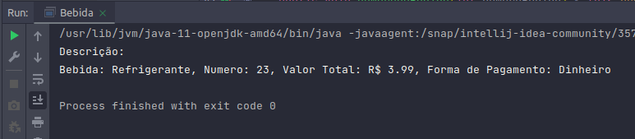

Classe Salada

package atividade9;
// 2. d) Crie classes que implementam ambas as interfaces.

“Aqui temos a classe Salada que é a segunda classe que implementa as duas interfaces”
public class Salada implements IDescricao, IPagamento {
private String nomeSalada;
private int numeroPedido;
private double valorTotal;
private String formaPagamento;
public Salada(String nomeSalada, int numeroPedido, String formaPagamento) {
this.nomeSalada = nomeSalada;
numeroDoPedido(numeroPedido);
formaPagamento(formaPagamento);
valorTotal();
}
public String getNomeSalada() {
return nomeSalada;
}
public void setNomeSalada(String nomeSalada) {
this.nomeSalada = nomeSalada;
}
public int getNumeroPedido() {
return numeroPedido;
}
public void setNumeroPedido(int numeroPedido) {
this.numeroPedido = numeroPedido;
}
public double getValorTotal() {
return valorTotal;
}
public String getFormaPagamento() {
return formaPagamento;
}
“Sobrescrita dos dois métodos da interface IDescricao”
@Override
public void numeroDoPedido(int numero) {
this.numeroPedido = numero;
}
@Override
public void descricao() {
System.out.println("Descrição:\nSalada: "+getNomeSalada()+", Numero: "+getNumeroPedido()+", Valor Total: R$ "+getValorTotal()
+", Forma de Pagamento: "+getFormaPagamento());
}
“Sobrescrita dos dois métodos da interface IPagamento”
@Override
public void formaPagamento(String forma) {
this.formaPagamento = forma;
}
@Override
public void valorTotal() {
if(nomeSalada.equals("Salada com Frango")){
this.valorTotal = 8.99;
} else if(nomeSalada.equals("Salada com Carne")){
this.valorTotal = 12.99;
} else {
this.valorTotal = 6.99;
}
}
“Método main() da classe Salada”
public static void main(String[] args) {
Salada salada = new Salada("Salada com Carne",13,"Pix");
salada.descricao();
}
}

IMAGENS DAS SAÍDAS NO CONSOLE

